{{{Précipitations }}}

Plusieurs épisodes pluvieux tout au long du mois donnent une tonalité maussade au mois de juillet, mais ce sont surtout les pluies de la dernière semaine, en particulier autour du 23/24 et du 31, qui aboutissent à un bilan mensuel nettement excédentaire sur la majeure partie de la région (le littoral du Léon et du Trégor échappe à ce schéma en n'étant que "normalement arrosé").
A la différence d’une grande partie du territoire national, les températures de juillet sont restées voisines des références saisonnières.
Le bilan des pluies "efficaces" (précipitations - évapotranspiration potentielle) est assez disparate, mais les valeurs sont positives pratiquement partout, situation inhabituelle pour un mois de juillet,
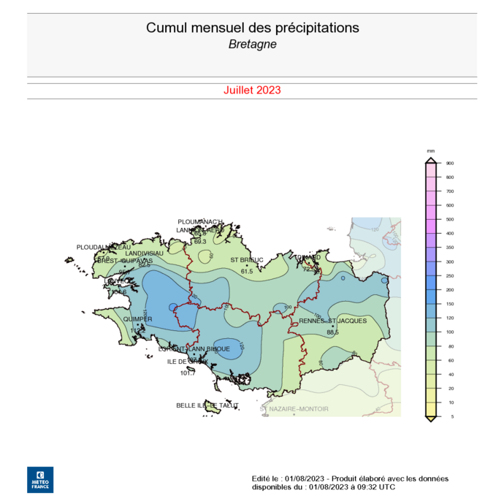

Ce mois de juillet arrosé améliore le bilan pluviométrique à l’échelle de la saison de recharge (depuis septembre 2022) proche de la normale, voire humide sur le Morbihan et le sud Finistère ::

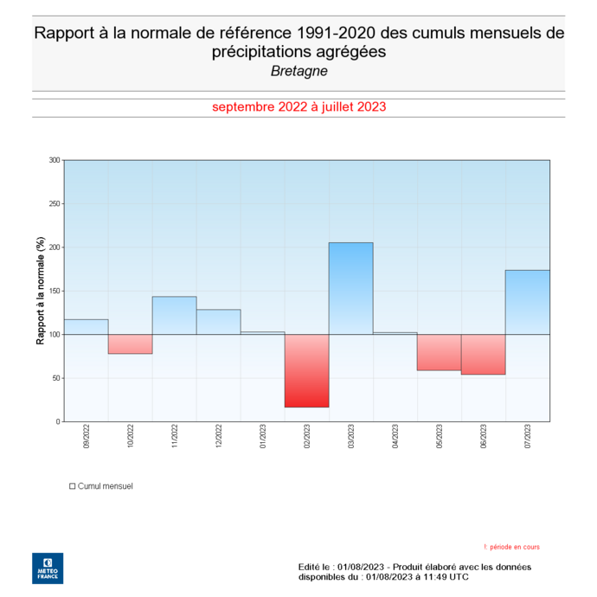
{{{Humidité des sols }}}

L’évolution de l’état d’humidité des sols est spectaculaire depuis la fin du mois de juin (très sec), puisque juillet s’achève dans une ambiance très humide (proche des records connus pour le Morbihan), à l’exception du Léon qui témoigne d’une situation "seulement" habituelle pour la période :
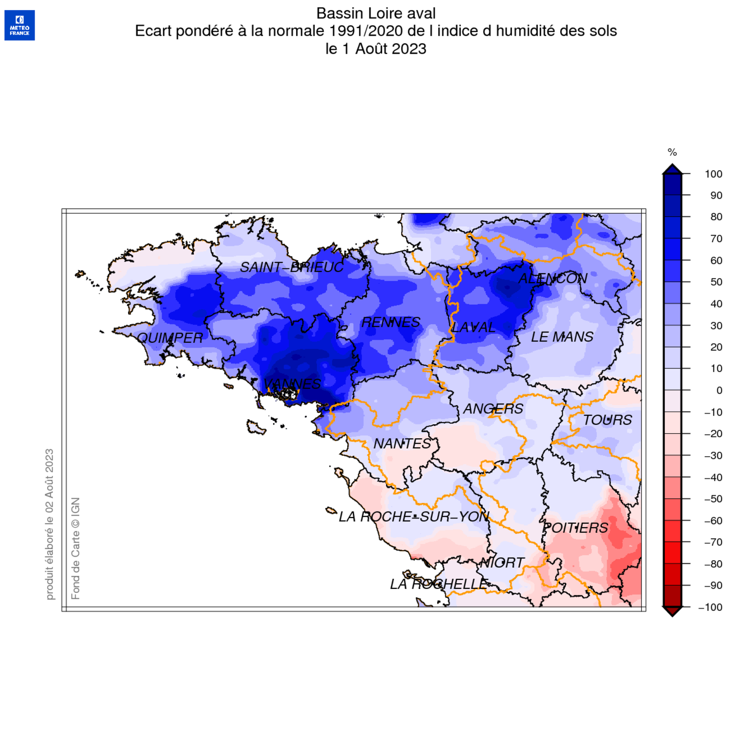
{{{Piézométrie }}}

Le volume des précipitations fin juillet se traduit par une stabilité des niveaux piézométriques sur la moitié des ouvrages de suivi (quelques piézomètres sont même orientés à la hausse) ; là ou les précipitations ont été moins importantes, la baisse des niveaux, normale en été, se poursuit, à un rythme modéré.
Comme fin juin, les niveaux actuels sont proches des moyennes connues pour la période, avec quelques nuances : modérément humide sur le sud de la région, modérément sec sur le nord.
Les pluies de juillet ont donc contribué à entretenir et "rafraîchir" le bénéfice de la recharge des nappes intervenu tardivement en mars et avril.
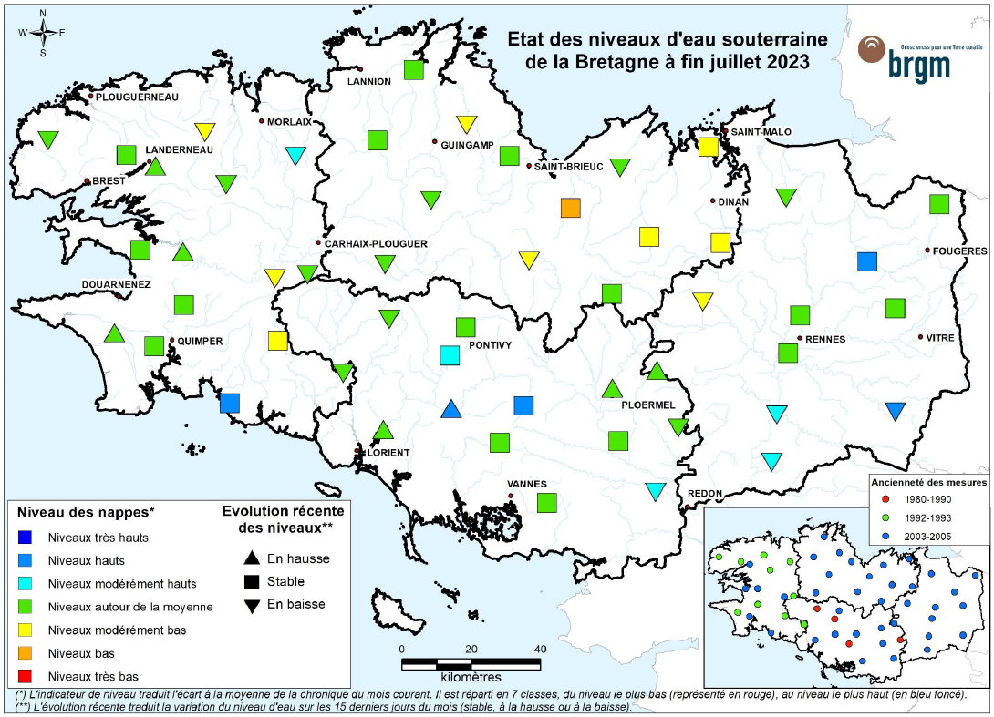
En tout état de cause, la situation des nappes reste nettement plus favorable qu'à la même période en 2022 (figuré en noir sur les graphiques ci-après) :

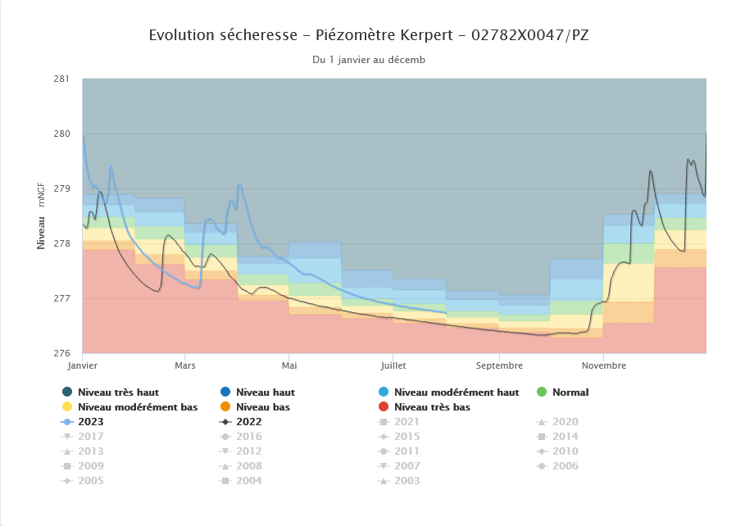
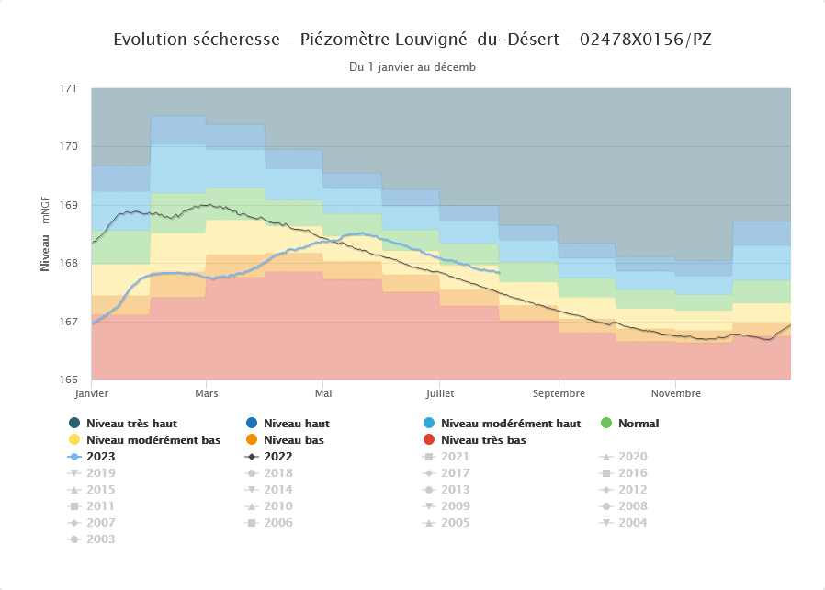
{{{Débits des cours d’eau }}}

A la faveur des épisodes pluvieux, les débits de tous les cours d’eau n’ont cessé d’osciller au cours du mois.
D’une part, la fréquence des épisodes pluvieux entretient des débits de base qui étaient déjà satisfaisants fin juin, et d’autre part la volumétrie des précipitations de la fin du mois se traduit (au moins provisoirement) par des niveaux sensiblement supérieurs aux moyennes de la période.
Le bilan du mois es donc humide, et le caractère tardif des précipitations les plus importantes permet d’aborder le début du mois d’août dans des conditions d’écoulement très satisfaisantes.
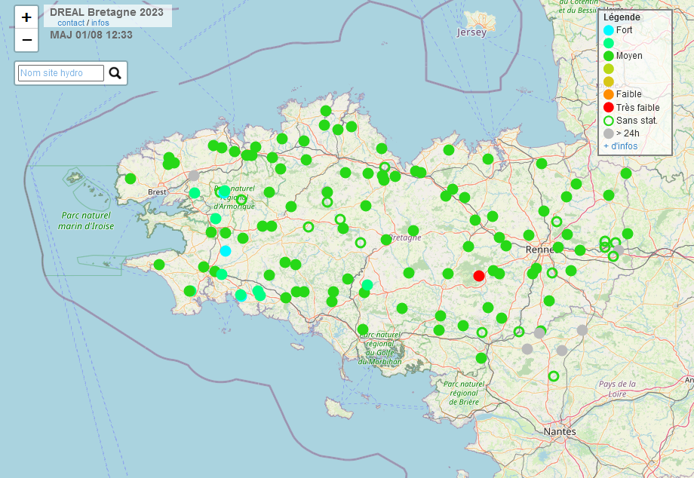
https://www.hydrologie-bretagne.fr/ (01 août 2023)

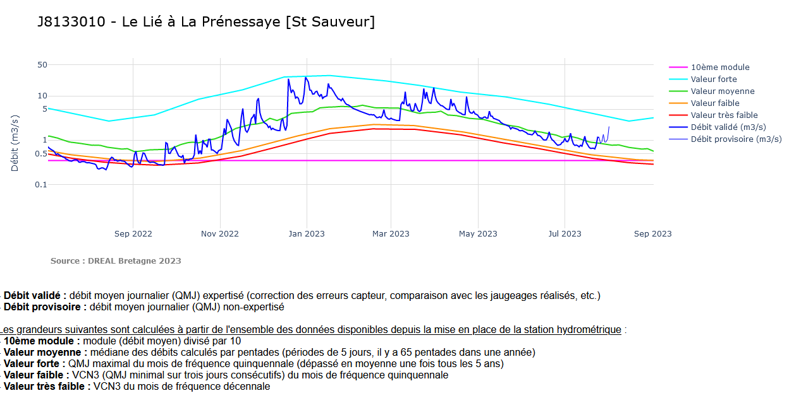
{{{Ressources stockées}}}

Situation très satisfaisante des retenues du Finistère, des Côtes d’Armor et du Morbihan dont le stock a été peu entamé ou s’est partiellement reconstitué au gré des précipitations.
Pour l’Ille et Vilaine, le déstockage des principales retenues entamé dès le mois de mai se poursuit actuellement , l’incidence des précipitations du mois n’a pas été aussi net que sur l’ouest de la région, mais elle ont toutefois permis de freiner le déstockage (temporisation de l’ordre d’un ou deux semaines).
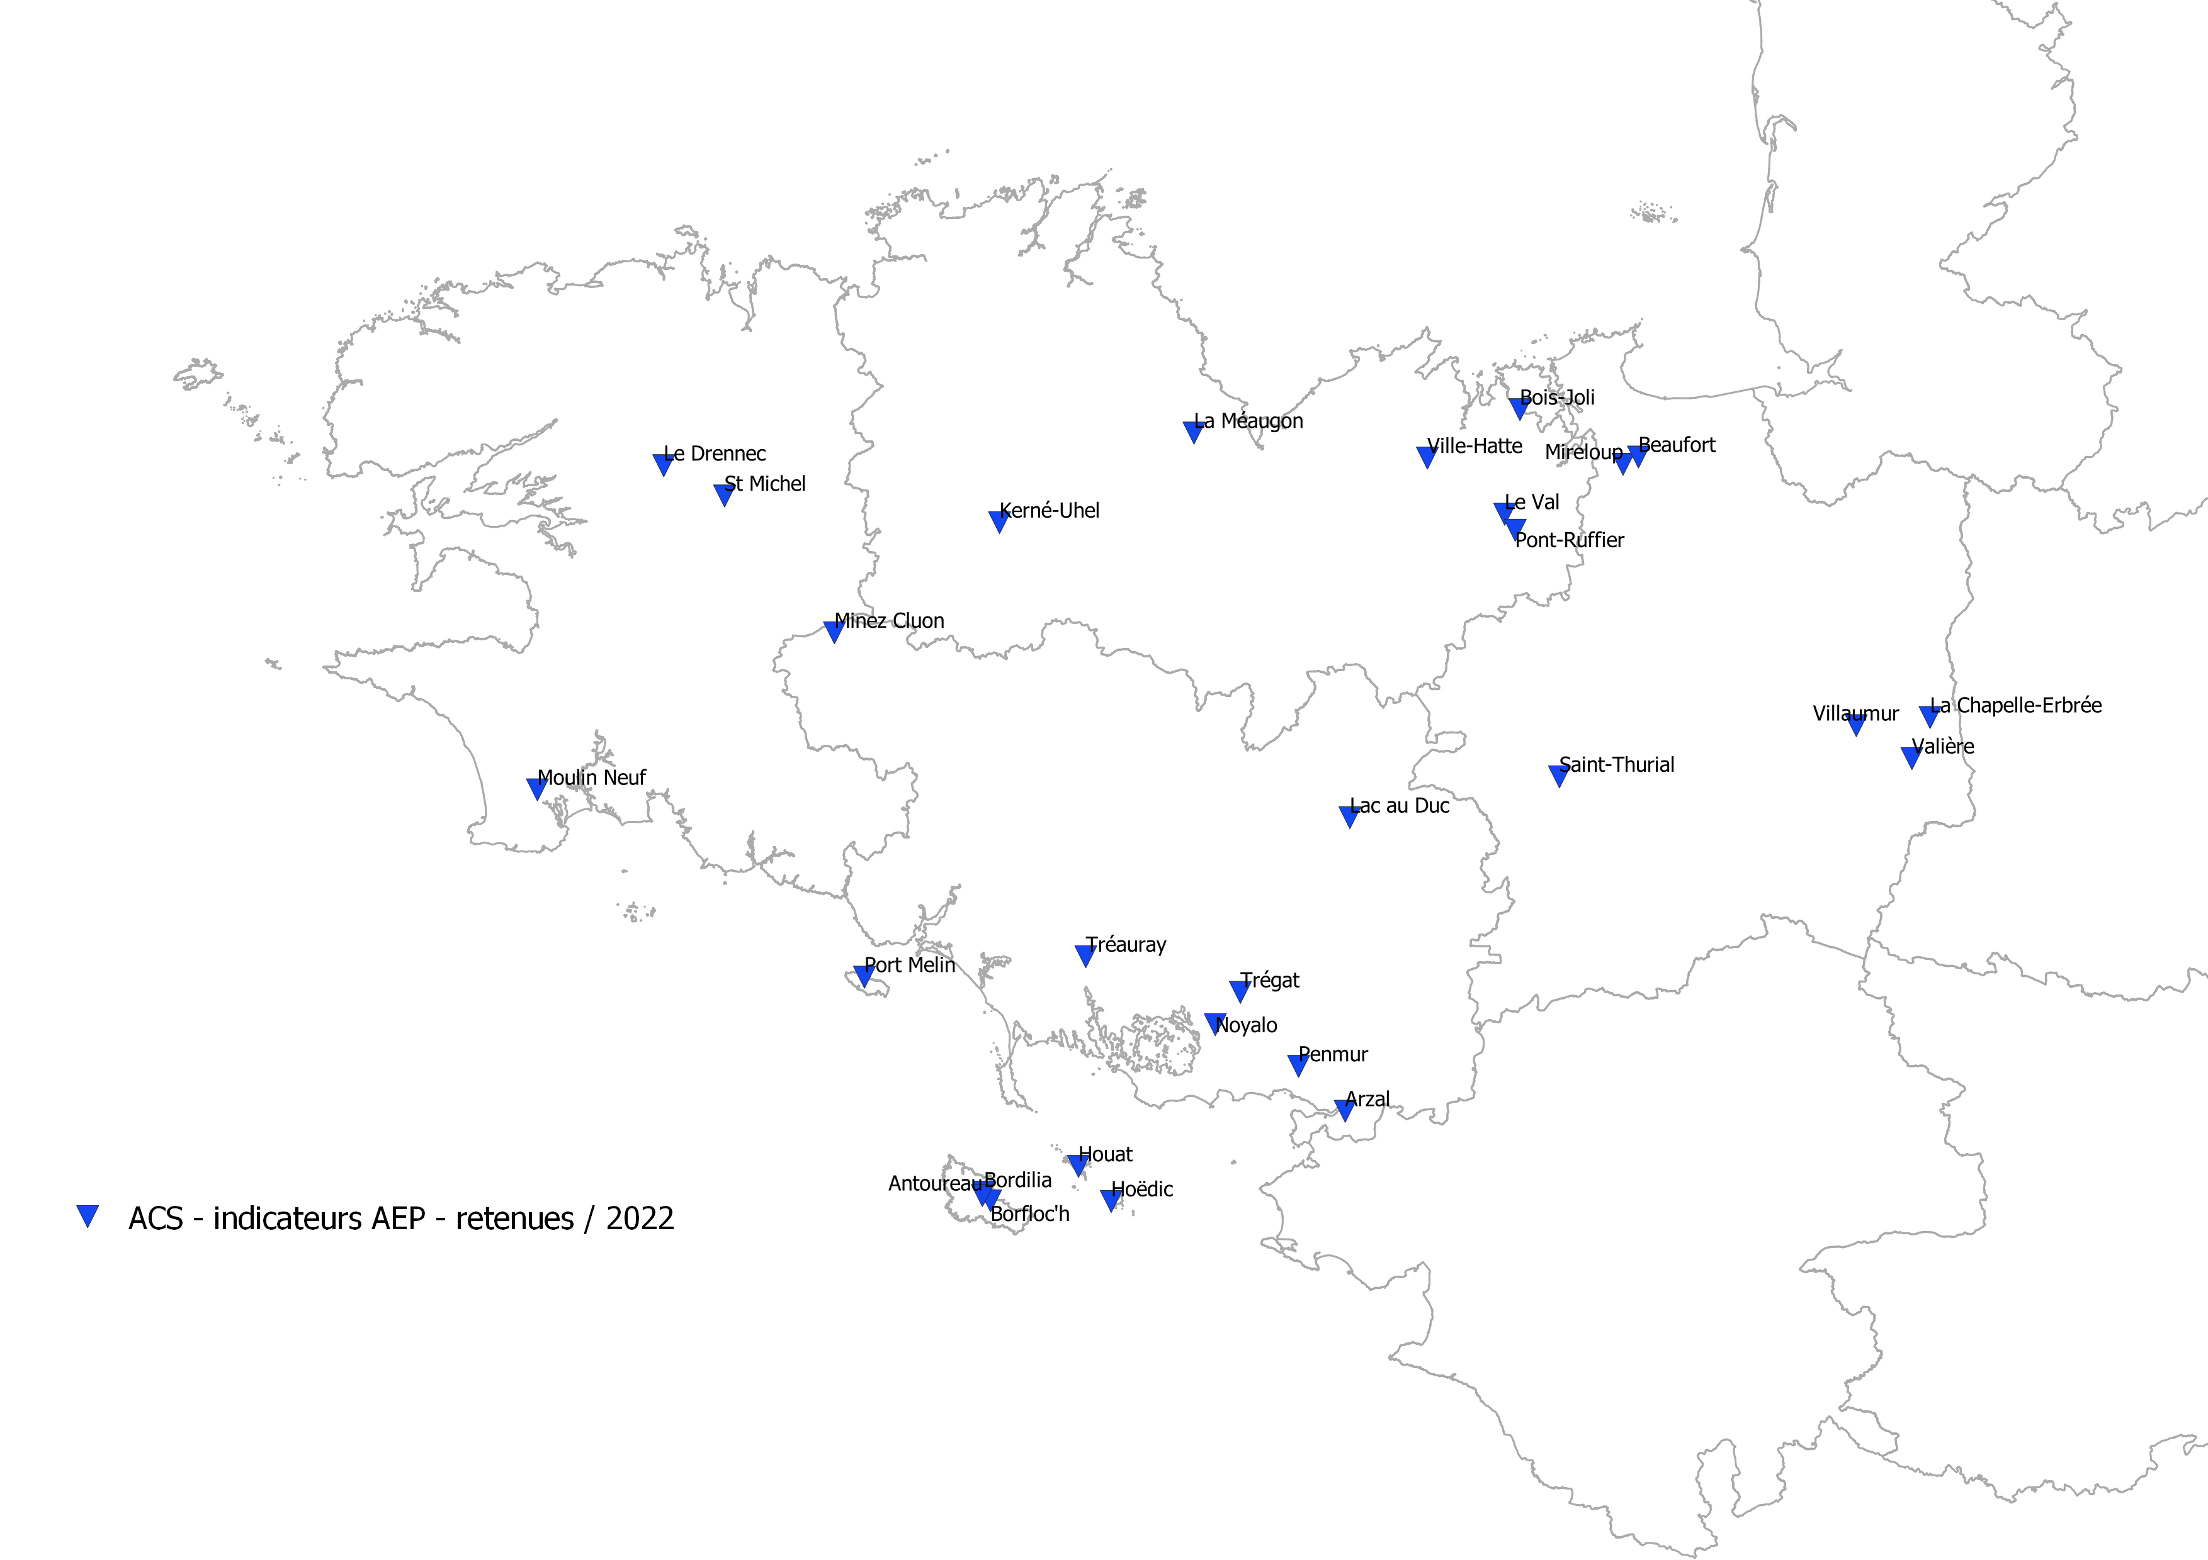

{{{Perspectives}}}

La saison de basses eaux n’est pas encore terminée, mais le bilan à mi-parcours, marqué par la forte pluviométrie de juillet, fait état d’une situation normale pour la période.
Par contre, les prévisions de pluie à venir sont faibles pour les deux prochaines semaines : moins d’une dizaine de mm dans le meilleur des cas : la situation humide actuelle va s’estomper, et on va retrouver un schéma classique en été de diminution progressive des débits et de la piézométrie.

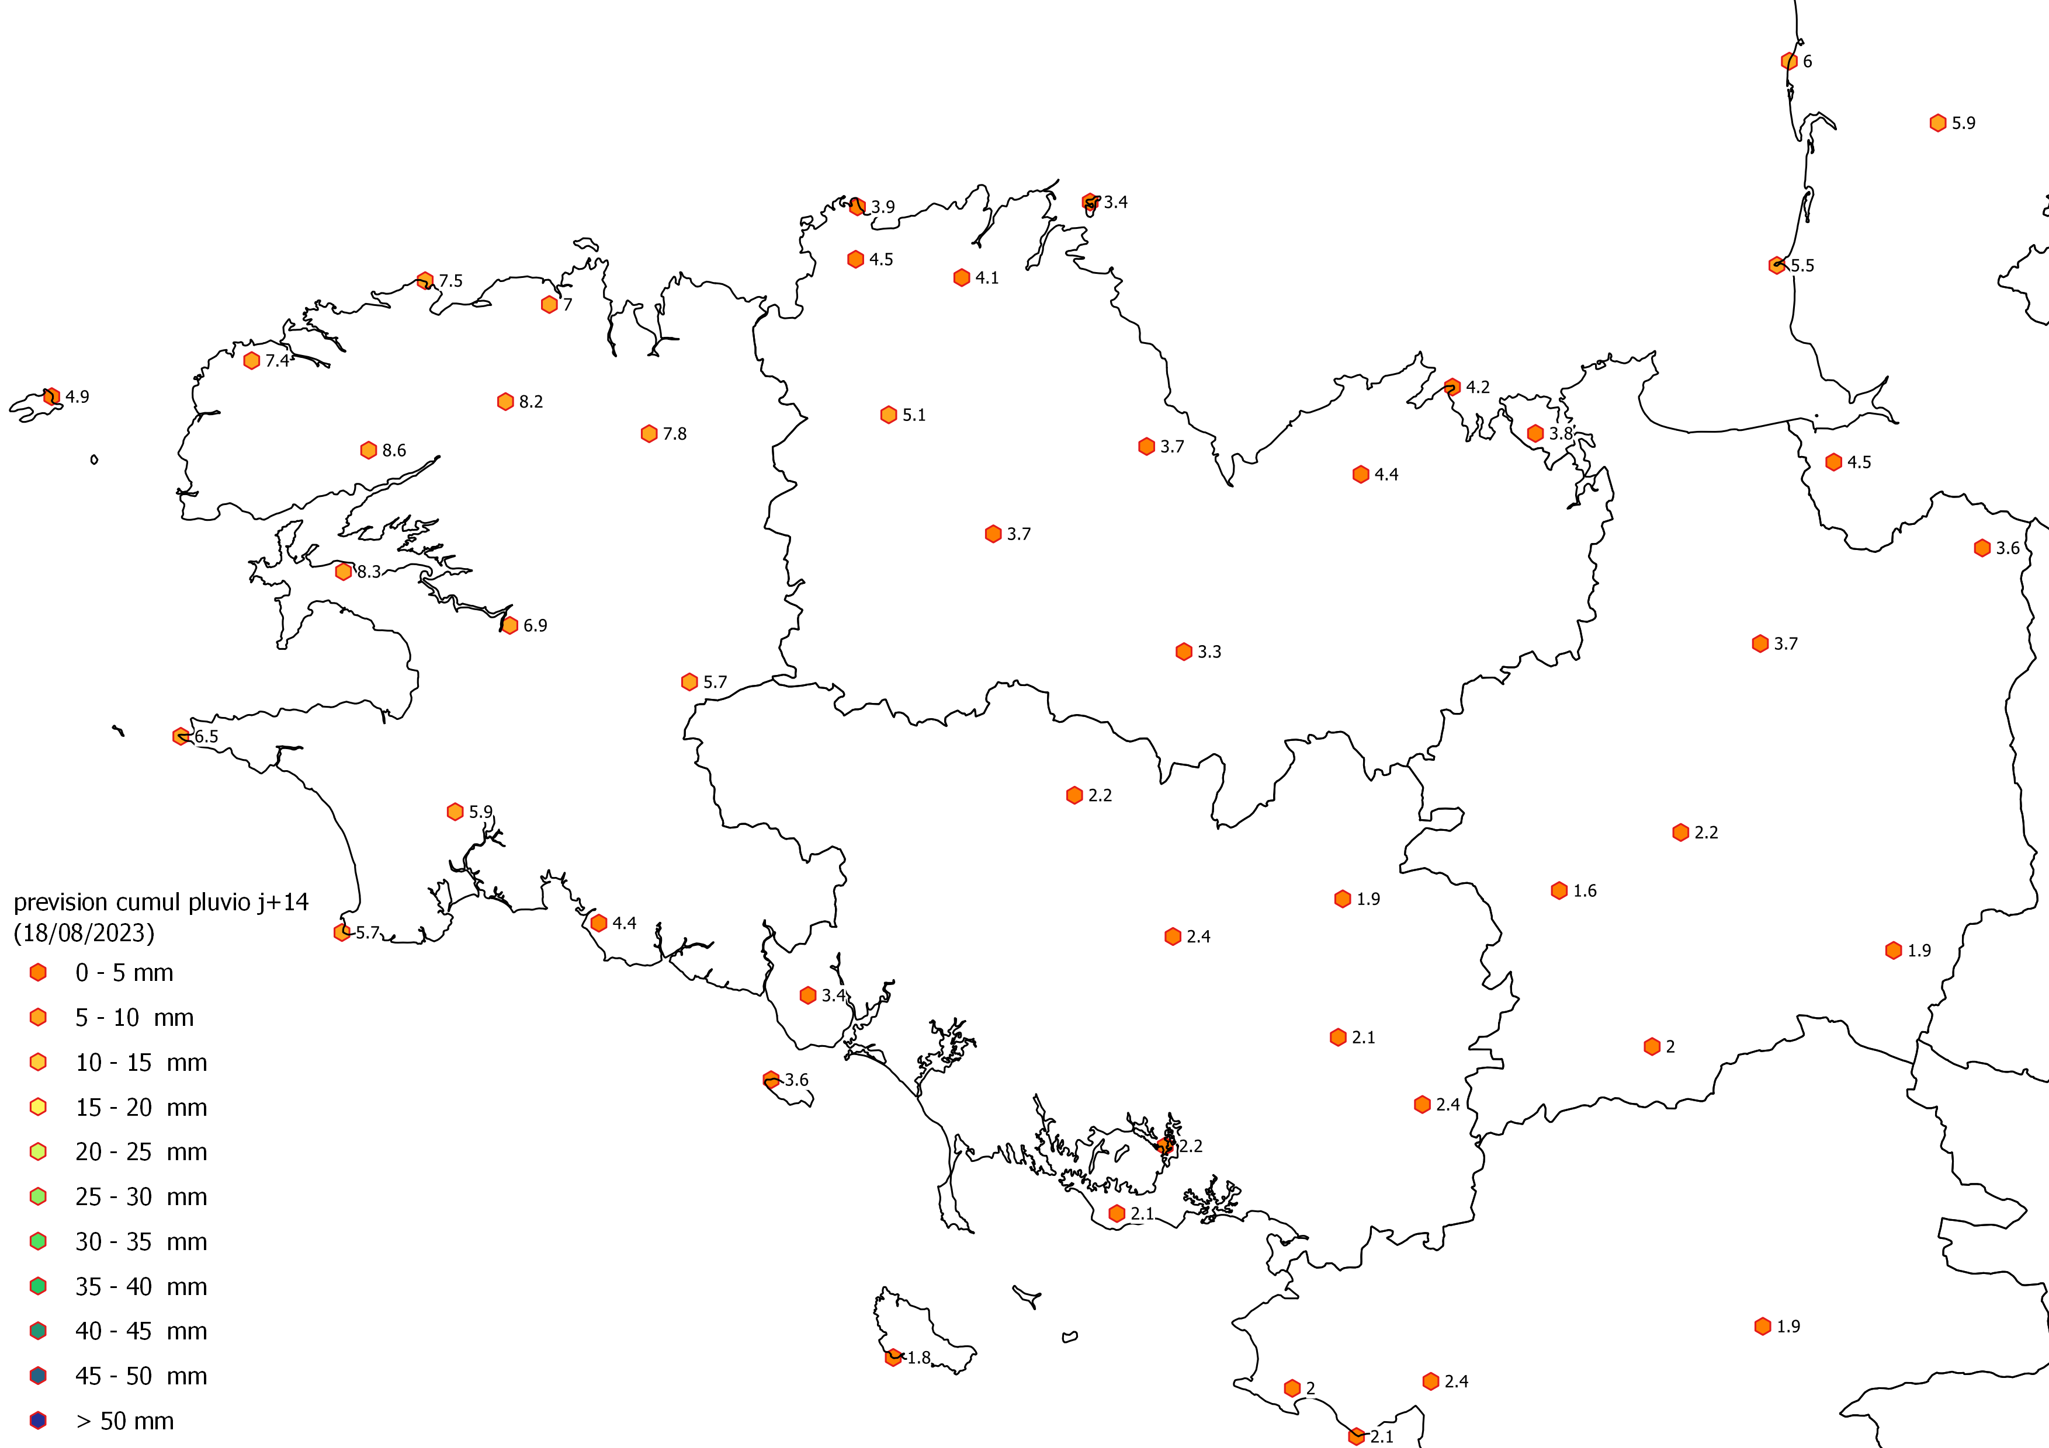

iMise à jour 18/08/2023 : prévisions pluvio au 1° septembre :
Maintien de conditions sèches


